CM1 Nombres et calcul
Période 2 Trace écrite

La multiplication des nombres entiers
N4

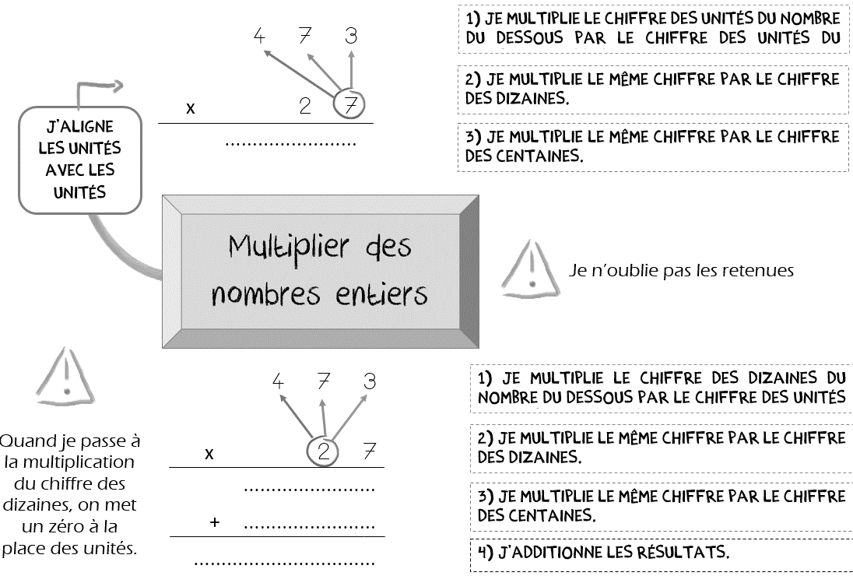

…/3
As-tu bien compris ? Vérifie tes connaissances

Pose et calcule les multiplications suivantes :

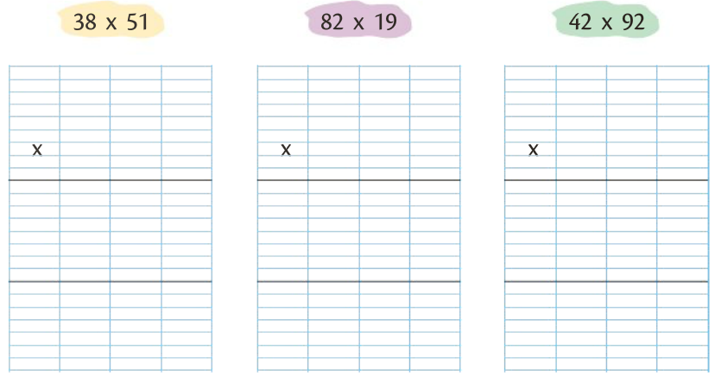

Vrai ou Faux ?

1. Dans 845 612, 4 est le chiffre des dizaines d’unités simples.  vrai  faux
2. On met des traits d’union seulement entre les milliers.  vrai  faux
Ecris les nombres suivants :

3. (en lettres) 459 012 0 ____________________________________________
4. (en chiffres) trois-cent-neuf-mille-huit-cent-six 0 __________________________

As-tu bien compris ? Vérifie tes connaissances
Vrai ou Faux ?

1. Dans 845 612, 4 est le chiffre des dizaines d’unités simples.  vrai  faux
2. On met des traits d’union seulement entre les milliers.  vrai  faux
Ecris les nombres suivants :

3. (en lettres) 459 012 0 ____________________________________________
4. (en chiffres) trois-cent-neuf-mille-huit-cent-six 0 __________________________

As-tu bien compris ? Vérifie tes connaissances
Vrai ou Faux ?

1. Dans 845 612, 4 est le chiffre des dizaines d’unités simples.  vrai  faux
2. On met des traits d’union seulement entre les milliers.  vrai  faux
Ecris les nombres suivants :

3. (en lettres) 459 012 0 ____________________________________________
4. (en chiffres) trois-cent-neuf-mille-huit-cent-six 0 __________________________

As-tu bien compris ? Vérifie tes connaissances
/4

CM2 Nombres et calcul
Période 2 Trace écrite

La multiplication des nombres entiers
N4

…/3
As-tu bien compris ? Vérifie tes connaissances

Pose et calcule les multiplications suivantes :

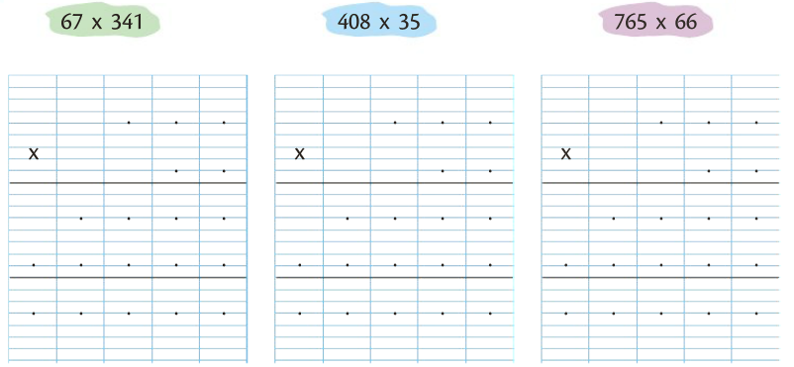

Vrai ou Faux ?

1. Dans 845 612, 4 est le chiffre des dizaines d’unités simples.  vrai  faux
2. On met des traits d’union seulement entre les milliers.  vrai  faux
Ecris les nombres suivants :

3. (en lettres) 459 012 0 ____________________________________________
4. (en chiffres) trois-cent-neuf-mille-huit-cent-six 0 __________________________

As-tu bien compris ? Vérifie tes connaissances
Vrai ou Faux ?

1. Dans 845 612, 4 est le chiffre des dizaines d’unités simples.  vrai  faux
2. On met des traits d’union seulement entre les milliers.  vrai  faux
Ecris les nombres suivants :

3. (en lettres) 459 012 0 ____________________________________________
4. (en chiffres) trois-cent-neuf-mille-huit-cent-six 0 __________________________

As-tu bien compris ? Vérifie tes connaissances
Vrai ou Faux ?

1. Dans 845 612, 4 est le chiffre des dizaines d’unités simples.  vrai  faux
2. On met des traits d’union seulement entre les milliers.  vrai  faux
Ecris les nombres suivants :

3. (en lettres) 459 012 0 ____________________________________________
4. (en chiffres) trois-cent-neuf-mille-huit-cent-six 0 __________________________

As-tu bien compris ? Vérifie tes connaissances
/4

CM Nombres et calcul
Période 2 Trace écrite

Les fractions simples
N5

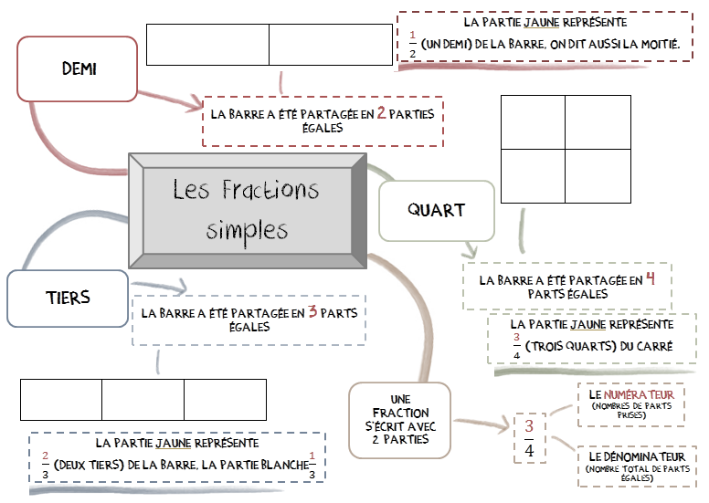

…/5
As-tu bien compris ? Vérifie tes connaissances

Vrai ou Faux ? :
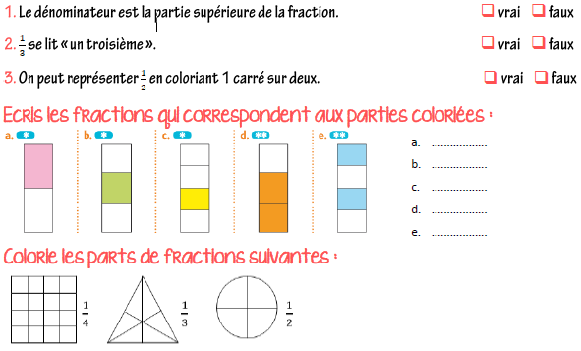

Vrai ou Faux ?

1. Dans 845 612, 4 est le chiffre des dizaines d’unités simples.  vrai  faux
2. On met des traits d’union seulement entre les milliers.  vrai  faux
Ecris les nombres suivants :

3. (en lettres) 459 012 0 ____________________________________________
4. (en chiffres) trois-cent-neuf-mille-huit-cent-six 0 __________________________

As-tu bien compris ? Vérifie tes connaissances
Vrai ou Faux ?

1. Dans 845 612, 4 est le chiffre des dizaines d’unités simples.  vrai  faux
2. On met des traits d’union seulement entre les milliers.  vrai  faux
Ecris les nombres suivants :

3. (en lettres) 459 012 0 ____________________________________________
4. (en chiffres) trois-cent-neuf-mille-huit-cent-six 0 __________________________

As-tu bien compris ? Vérifie tes connaissances
Vrai ou Faux ?

1. Dans 845 612, 4 est le chiffre des dizaines d’unités simples.  vrai  faux
2. On met des traits d’union seulement entre les milliers.  vrai  faux
Ecris les nombres suivants :

3. (en lettres) 459 012 0 ____________________________________________
4. (en chiffres) trois-cent-neuf-mille-huit-cent-six 0 __________________________

As-tu bien compris ? Vérifie tes connaissances
/4

CM Nombres et calcul
Période 2 Trace écrite

Les fractions décimales
N6

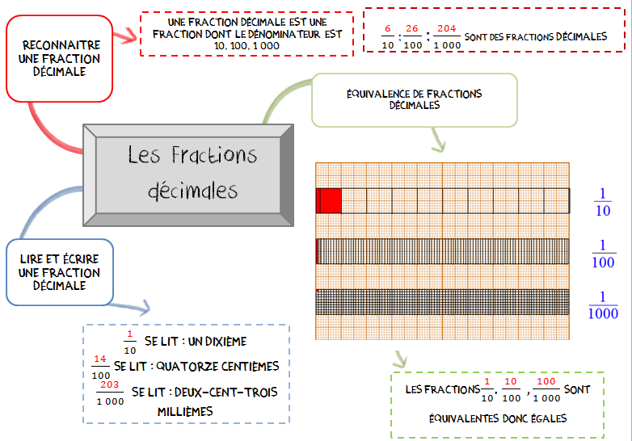

…/5
As-tu bien compris ? Vérifie tes connaissances

Vrai ou Faux ? :
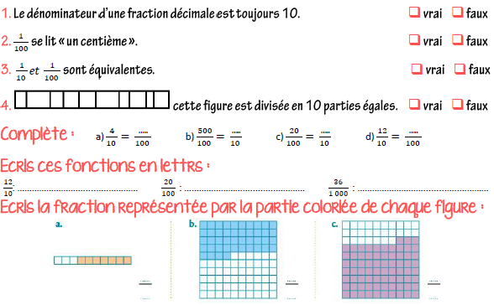

CM2 Nombres et calcul
Période 2 Trace écrite

Les fractions simples et décimales
N5 & 6

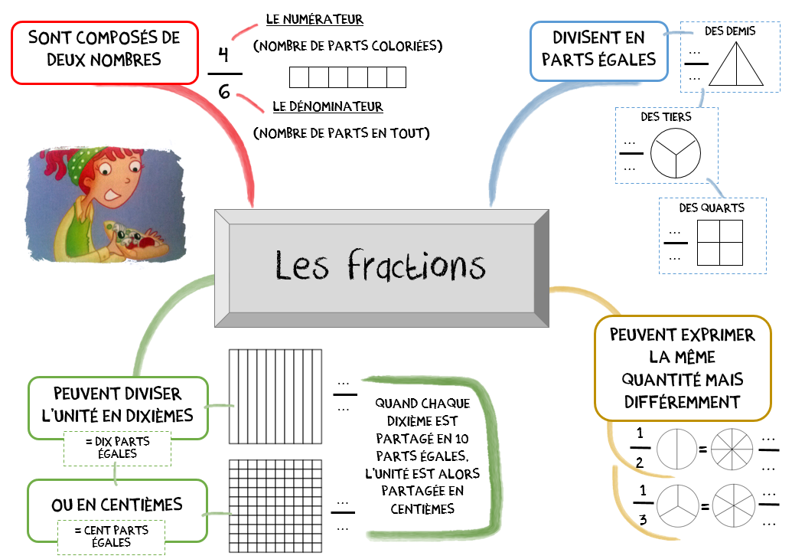

…/6
As-tu bien compris ? Vérifie tes connaissances
Vrai ou Faux ?

1. Dans 845 612, 4 est le chiffre des dizaines d’unités simples.  vrai  faux
2. On met des traits d’union seulement entre les milliers.  vrai  faux
Ecris les nombres suivants :

3. (en lettres) 459 012 0 ____________________________________________
4. (en chiffres) trois-cent-neuf-mille-huit-cent-six 0 __________________________

As-tu bien compris ? Vérifie tes connaissances
Vrai ou Faux ?

1. Dans 845 612, 4 est le chiffre des dizaines d’unités simples.  vrai  faux
2. On met des traits d’union seulement entre les milliers.  vrai  faux
Ecris les nombres suivants :

3. (en lettres) 459 012 0 ____________________________________________
4. (en chiffres) trois-cent-neuf-mille-huit-cent-six 0 __________________________

As-tu bien compris ? Vérifie tes connaissances
Vrai ou Faux ?

1. Dans 845 612, 4 est le chiffre des dizaines d’unités simples.  vrai  faux
2. On met des traits d’union seulement entre les milliers.  vrai  faux
Ecris les nombres suivants :

3. (en lettres) 459 012 0 ____________________________________________
4. (en chiffres) trois-cent-neuf-mille-huit-cent-six 0 __________________________

As-tu bien compris ? Vérifie tes connaissances
/4
Vrai ou Faux ?

1. Le dénominateur est la partie supérieure de la fraction.  vrai  faux
2. $\frac{1}{3}$ se lit « un troisième ».  vrai  faux
3. On peut représenter $\frac{1}{2}$ en coloriant 1 carré sur deux, mais aussi 2 carrés sur 4.  vrai  faux
4. 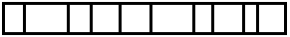 cette figure est divisée en 10 parties égales.  vrai  faux
Colorie les parts de fractions suivantes :

5.

Résous le problème :
6. Lucas possédait 100€. Il a dépensé $\frac{3}{100}$ de son argent pour acheter un gâteau, $\frac{27}{100}$ pour l’achat d’un stylo et $\frac{14}{100}$ pour l’achat d’une BD. Combien lui reste-t-il d’argent ? ..............................................

À imprimer sur papier couleur :

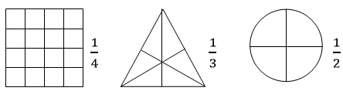

CM1 Géométrie
Période 2 Trace écrite

Vérifier la nature des figures planes
G2

 | les côtés | les angles
le rectangle
le parallélogramme

le carré
le losange
le triangle rectangle
le triangle
isocèle
le triangle
équilatéral

…/4

Vrai ou Faux ?

1. Dans 845 612, 4 est le chiffre des dizaines d’unités simples.  vrai  faux
2. On met des traits d’union seulement entre les milliers.  vrai  faux
Ecris les nombres suivants :

3. (en lettres) 459 012 0 ____________________________________________
4. (en chiffres) trois-cent-neuf-mille-huit-cent-six 0 __________________________

As-tu bien compris ? Vérifie tes connaissances
Vrai ou Faux ?

1. Dans 845 612, 4 est le chiffre des dizaines d’unités simples.  vrai  faux
2. On met des traits d’union seulement entre les milliers.  vrai  faux
Ecris les nombres suivants :

3. (en lettres) 459 012 0 ____________________________________________
4. (en chiffres) trois-cent-neuf-mille-huit-cent-six 0 __________________________

As-tu bien compris ? Vérifie tes connaissances
Vrai ou Faux ?

1. Dans 845 612, 4 est le chiffre des dizaines d’unités simples.  vrai  faux
2. On met des traits d’union seulement entre les milliers.  vrai  faux
Ecris les nombres suivants :

3. (en lettres) 459 012 0 ____________________________________________
4. (en chiffres) trois-cent-neuf-mille-huit-cent-six 0 __________________________

As-tu bien compris ? Vérifie tes connaissances
/4
As-tu bien compris ? Vérifie tes connaissances

1) Complète par oui ou non. : 2) Colorie le(s) parallélogramme(s) :

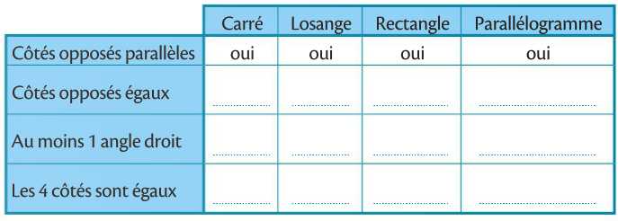
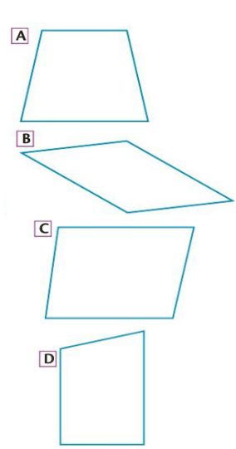

4 côtés parallèles.  Tous les côtés de même longueur. | 4 angles droits. | 4 côtés parallèles.  Tous les côtés de même longueur. | 4 angles droits.
3 côtés.  2 sont de même longueur. | Pas d’angle droit. | 3 côtés.  2 sont de même longueur. | Pas d’angle droit.
4 côtés parallèles.  Côtés opposés de même longueur. | Pas d’angle droit. | 4 côtés parallèles.  Côtés opposés de même longueur. | Pas d’angle droit.
3 côtés.  Tous les côtés sont de même longueur. | 1 angle droit. | 3 côtés.  Tous les côtés sont de même longueur. | 1 angle droit.
4 côtés parallèles.  Tous les côtés de même longueur. | Pas d’angle droit. | 4 côtés parallèles.  Tous les côtés de même longueur. | Pas d’angle droit.
3 côtés.  Les côtés ne sont pas forcément de la même longueur. | 4 angles droits. | 3 côtés.  Les côtés ne sont pas forcément de la même longueur. | 4 angles droits.
4 côtés parallèles.  Côtés opposés de même longueur. | Pas d’angle droit. | 4 côtés parallèles.  Côtés opposés de même longueur. | Pas d’angle droit.

CM2 Géométrie
Période 2 Trace écrite

Reproduire un triangle à l’aide d’instruments
G2

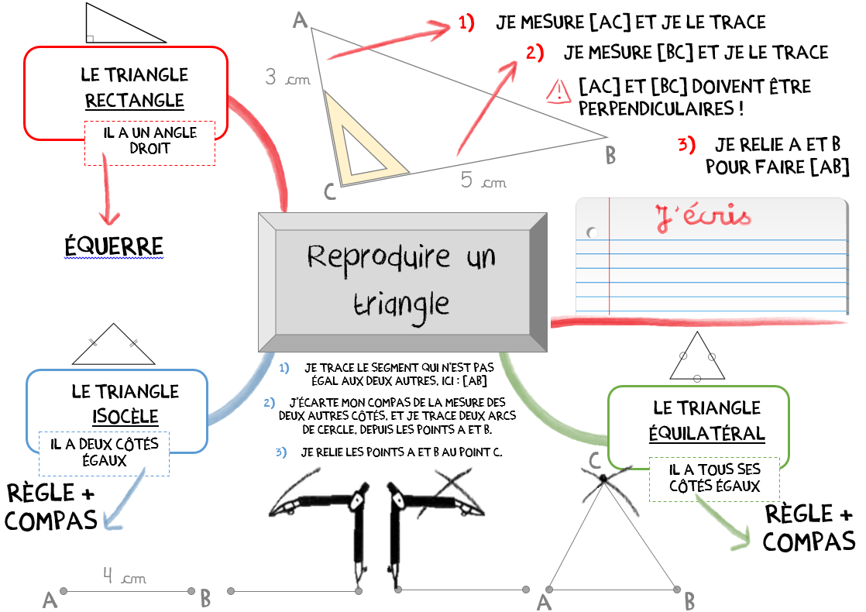

…/4

Vrai ou Faux ?

1. Dans 845 612, 4 est le chiffre des dizaines d’unités simples.  vrai  faux
2. On met des traits d’union seulement entre les milliers.  vrai  faux
Ecris les nombres suivants :

3. (en lettres) 459 012 0 ____________________________________________
4. (en chiffres) trois-cent-neuf-mille-huit-cent-six 0 __________________________

As-tu bien compris ? Vérifie tes connaissances
Vrai ou Faux ?

1. Dans 845 612, 4 est le chiffre des dizaines d’unités simples.  vrai  faux
2. On met des traits d’union seulement entre les milliers.  vrai  faux
Ecris les nombres suivants :

3. (en lettres) 459 012 0 ____________________________________________
4. (en chiffres) trois-cent-neuf-mille-huit-cent-six 0 __________________________

As-tu bien compris ? Vérifie tes connaissances
Vrai ou Faux ?

1. Dans 845 612, 4 est le chiffre des dizaines d’unités simples.  vrai  faux
2. On met des traits d’union seulement entre les milliers.  vrai  faux
Ecris les nombres suivants :

3. (en lettres) 459 012 0 ____________________________________________
4. (en chiffres) trois-cent-neuf-mille-huit-cent-six 0 __________________________

As-tu bien compris ? Vérifie tes connaissances
/4
As-tu bien compris ? Vérifie tes connaissances

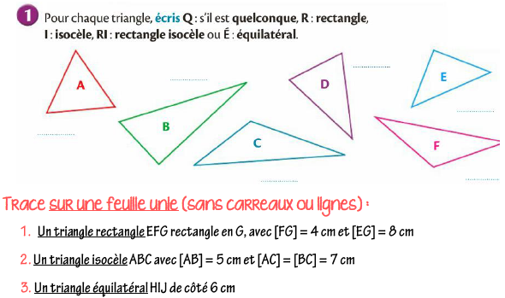

CM Grandeurs et Mesures
Période 2 Trace écrite

Mesurer l’aire d’une surface
M4

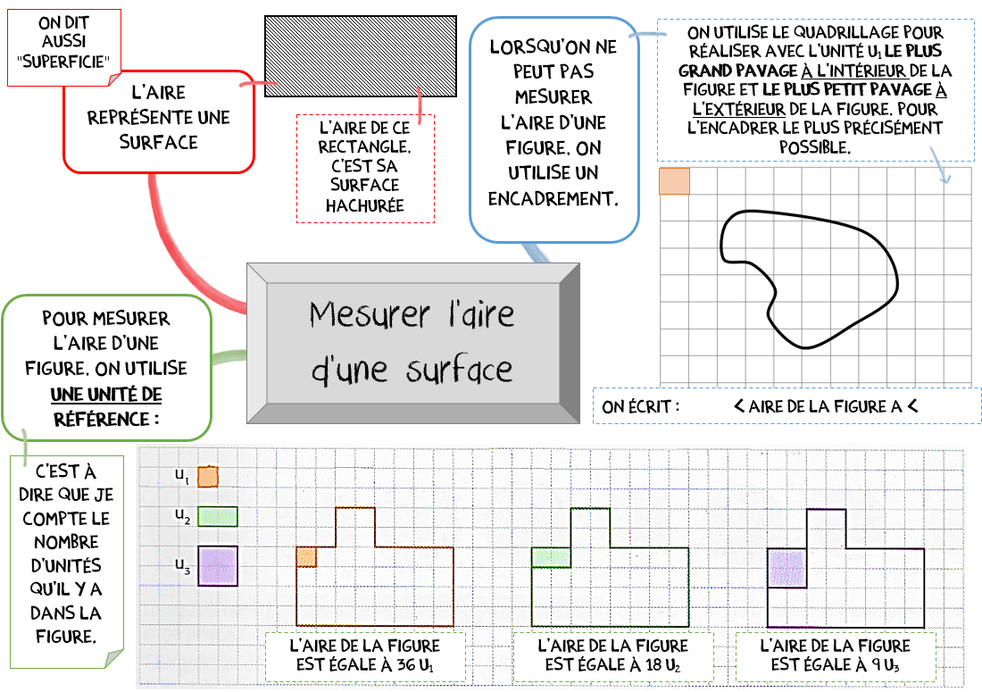

…/2

As-tu bien compris ? Vérifie tes connaissances

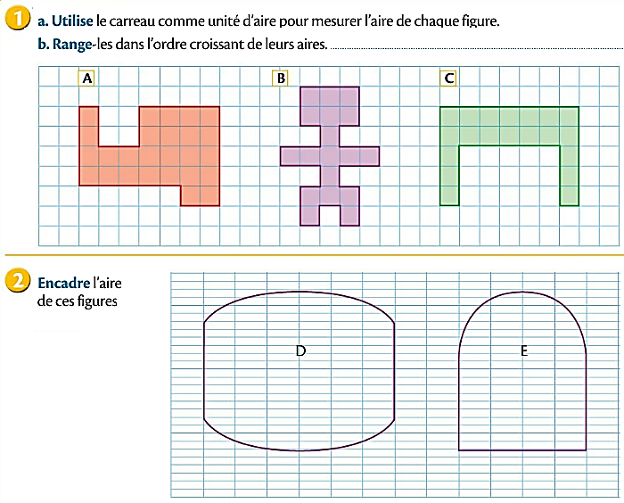

Vrai ou Faux ?

1. Dans 845 612, 4 est le chiffre des dizaines d’unités simples.  vrai  faux
2. On met des traits d’union seulement entre les milliers.  vrai  faux
Ecris les nombres suivants :

3. (en lettres) 459 012 0 ____________________________________________
4. (en chiffres) trois-cent-neuf-mille-huit-cent-six 0 __________________________

As-tu bien compris ? Vérifie tes connaissances
Vrai ou Faux ?

1. Dans 845 612, 4 est le chiffre des dizaines d’unités simples.  vrai  faux
2. On met des traits d’union seulement entre les milliers.  vrai  faux
Ecris les nombres suivants :

3. (en lettres) 459 012 0 ____________________________________________
4. (en chiffres) trois-cent-neuf-mille-huit-cent-six 0 __________________________

As-tu bien compris ? Vérifie tes connaissances
Vrai ou Faux ?

1. Dans 845 612, 4 est le chiffre des dizaines d’unités simples.  vrai  faux
2. On met des traits d’union seulement entre les milliers.  vrai  faux
Ecris les nombres suivants :

3. (en lettres) 459 012 0 ____________________________________________
4. (en chiffres) trois-cent-neuf-mille-huit-cent-six 0 __________________________

As-tu bien compris ? Vérifie tes connaissances
/4
............. < Aire D < .............

............. < Aire E < .............

CM 1 Grandeurs et Mesures
Période 2 Trace écrite

Classer et ranger des surfaces selon leur aire
M5

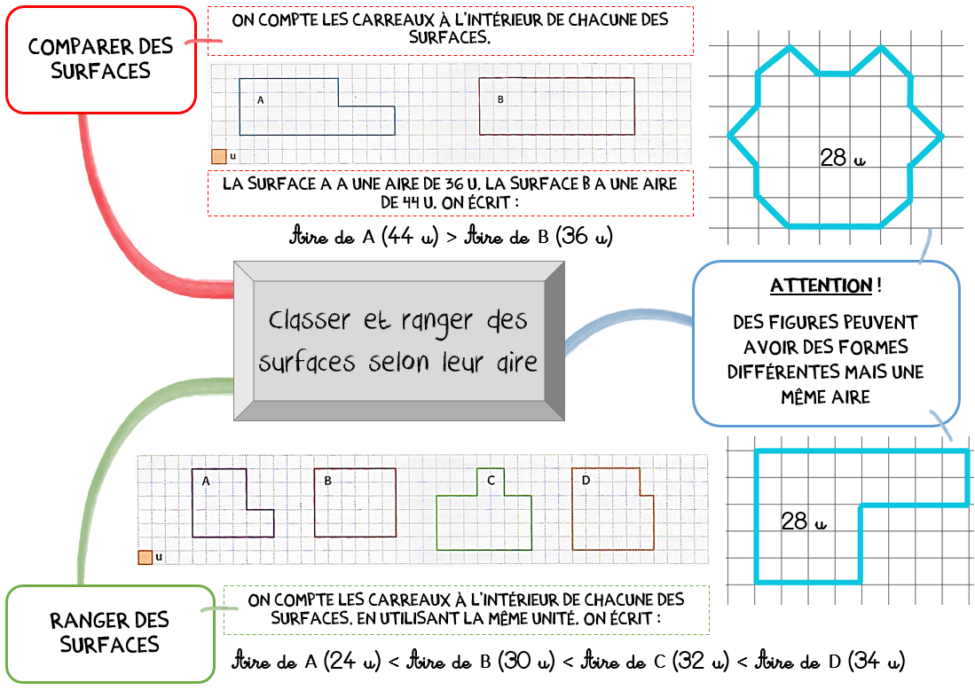

…/2

As-tu bien compris ? Vérifie tes connaissances

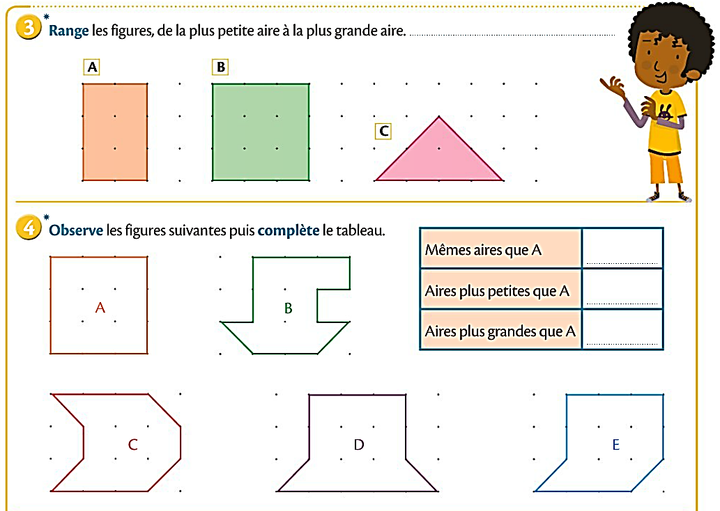

Vrai ou Faux ?

1. Dans 845 612, 4 est le chiffre des dizaines d’unités simples.  vrai  faux
2. On met des traits d’union seulement entre les milliers.  vrai  faux
Ecris les nombres suivants :

3. (en lettres) 459 012 0 ____________________________________________
4. (en chiffres) trois-cent-neuf-mille-huit-cent-six 0 __________________________

As-tu bien compris ? Vérifie tes connaissances
Vrai ou Faux ?

1. Dans 845 612, 4 est le chiffre des dizaines d’unités simples.  vrai  faux
2. On met des traits d’union seulement entre les milliers.  vrai  faux
Ecris les nombres suivants :

3. (en lettres) 459 012 0 ____________________________________________
4. (en chiffres) trois-cent-neuf-mille-huit-cent-six 0 __________________________

As-tu bien compris ? Vérifie tes connaissances
Vrai ou Faux ?

1. Dans 845 612, 4 est le chiffre des dizaines d’unités simples.  vrai  faux
2. On met des traits d’union seulement entre les milliers.  vrai  faux
Ecris les nombres suivants :

3. (en lettres) 459 012 0 ____________________________________________
4. (en chiffres) trois-cent-neuf-mille-huit-cent-six 0 __________________________

As-tu bien compris ? Vérifie tes connaissances
/4

CM 2 Grandeurs et Mesures
Période 2 Trace écrite

Calculer l’aire du carré et du rectangle
M5

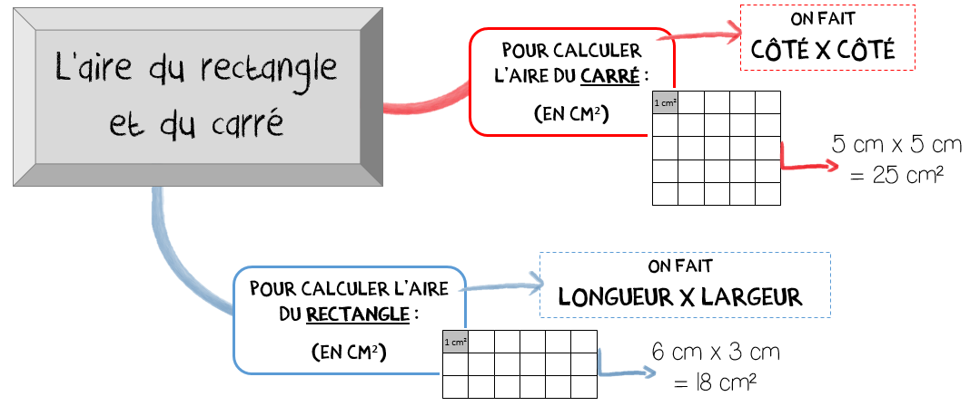

…/3

Aide : Tu peux utiliser la calculatrice pour effectuer tes calculs. Ecris quand même le calcul en ligne.
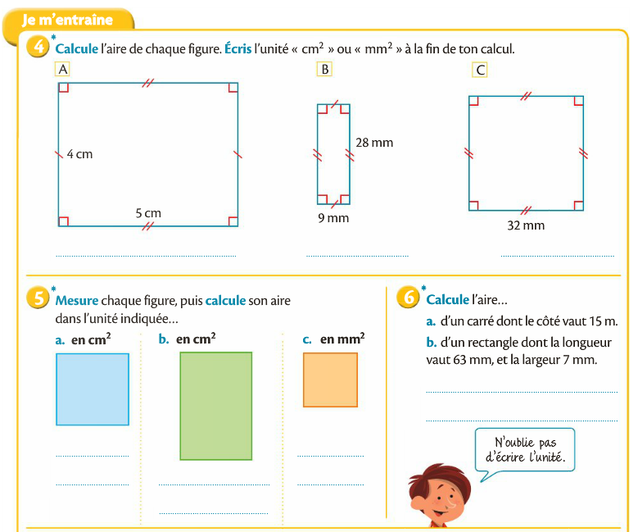

As-tu bien compris ? Vérifie tes connaissances

Vrai ou Faux ?

1. Dans 845 612, 4 est le chiffre des dizaines d’unités simples.  vrai  faux
2. On met des traits d’union seulement entre les milliers.  vrai  faux
Ecris les nombres suivants :

3. (en lettres) 459 012 0 ____________________________________________
4. (en chiffres) trois-cent-neuf-mille-huit-cent-six 0 __________________________

As-tu bien compris ? Vérifie tes connaissances
Vrai ou Faux ?

1. Dans 845 612, 4 est le chiffre des dizaines d’unités simples.  vrai  faux
2. On met des traits d’union seulement entre les milliers.  vrai  faux
Ecris les nombres suivants :

3. (en lettres) 459 012 0 ____________________________________________
4. (en chiffres) trois-cent-neuf-mille-huit-cent-six 0 __________________________

As-tu bien compris ? Vérifie tes connaissances
Vrai ou Faux ?

1. Dans 845 612, 4 est le chiffre des dizaines d’unités simples.  vrai  faux
2. On met des traits d’union seulement entre les milliers.  vrai  faux
Ecris les nombres suivants :

3. (en lettres) 459 012 0 ____________________________________________
4. (en chiffres) trois-cent-neuf-mille-huit-cent-six 0 __________________________

As-tu bien compris ? Vérifie tes connaissances
/4

CM1 Grandeurs et Mesures
Période 2 Trace écrite

Les unités de masse
M6

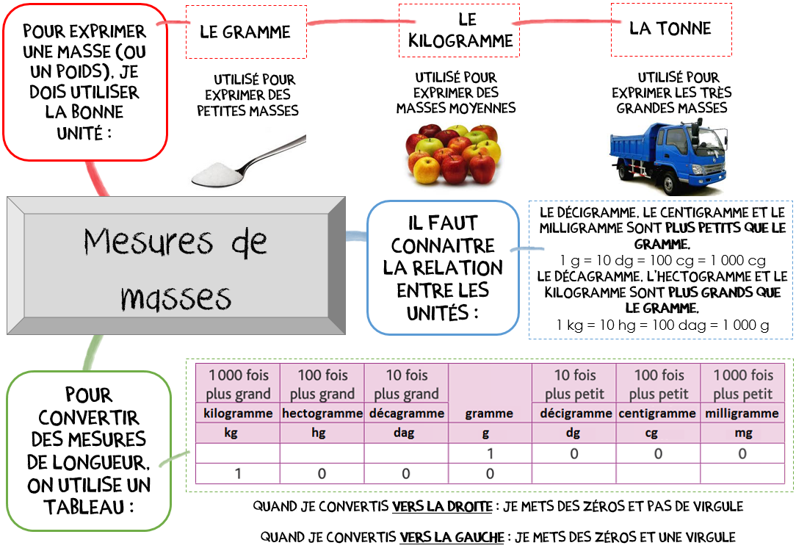

…/2
As-tu bien compris ? Vérifie tes connaissances

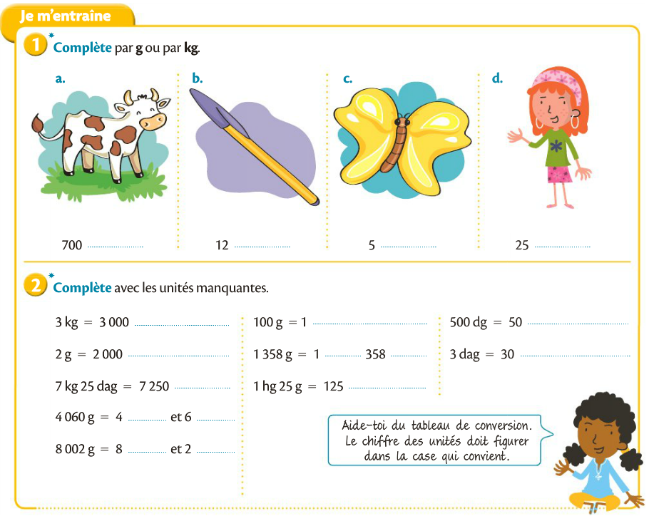

Vrai ou Faux ?

1. Dans 845 612, 4 est le chiffre des dizaines d’unités simples.  vrai  faux
2. On met des traits d’union seulement entre les milliers.  vrai  faux
Ecris les nombres suivants :

3. (en lettres) 459 012 0 ____________________________________________
4. (en chiffres) trois-cent-neuf-mille-huit-cent-six 0 __________________________

As-tu bien compris ? Vérifie tes connaissances
Vrai ou Faux ?

1. Dans 845 612, 4 est le chiffre des dizaines d’unités simples.  vrai  faux
2. On met des traits d’union seulement entre les milliers.  vrai  faux
Ecris les nombres suivants :

3. (en lettres) 459 012 0 ____________________________________________
4. (en chiffres) trois-cent-neuf-mille-huit-cent-six 0 __________________________

As-tu bien compris ? Vérifie tes connaissances
Vrai ou Faux ?

1. Dans 845 612, 4 est le chiffre des dizaines d’unités simples.  vrai  faux
2. On met des traits d’union seulement entre les milliers.  vrai  faux
Ecris les nombres suivants :

3. (en lettres) 459 012 0 ____________________________________________
4. (en chiffres) trois-cent-neuf-mille-huit-cent-six 0 __________________________

As-tu bien compris ? Vérifie tes connaissances
/4

CM2 Grandeurs et Mesures
Période 2 Trace écrite

Les unités de masse
M6

…/2

As-tu bien compris ? Vérifie tes connaissances

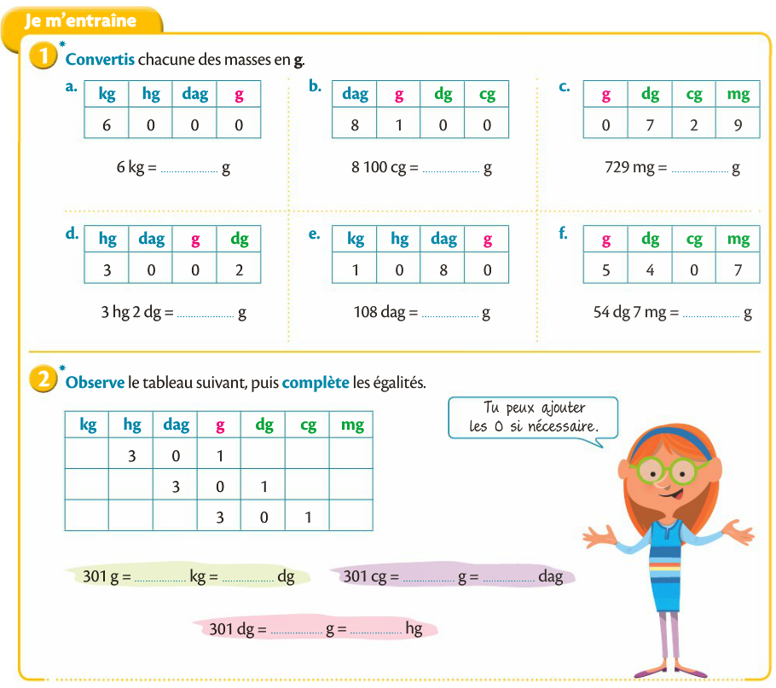

Vrai ou Faux ?

1. Dans 845 612, 4 est le chiffre des dizaines d’unités simples.  vrai  faux
2. On met des traits d’union seulement entre les milliers.  vrai  faux
Ecris les nombres suivants :

3. (en lettres) 459 012 0 ____________________________________________
4. (en chiffres) trois-cent-neuf-mille-huit-cent-six 0 __________________________

As-tu bien compris ? Vérifie tes connaissances
Vrai ou Faux ?

1. Dans 845 612, 4 est le chiffre des dizaines d’unités simples.  vrai  faux
2. On met des traits d’union seulement entre les milliers.  vrai  faux
Ecris les nombres suivants :

3. (en lettres) 459 012 0 ____________________________________________
4. (en chiffres) trois-cent-neuf-mille-huit-cent-six 0 __________________________

As-tu bien compris ? Vérifie tes connaissances
Vrai ou Faux ?

1. Dans 845 612, 4 est le chiffre des dizaines d’unités simples.  vrai  faux
2. On met des traits d’union seulement entre les milliers.  vrai  faux
Ecris les nombres suivants :

3. (en lettres) 459 012 0 ____________________________________________
4. (en chiffres) trois-cent-neuf-mille-huit-cent-six 0 __________________________

As-tu bien compris ? Vérifie tes connaissances
/4

